[AI 활용 수업 실습 및 과제 2]

1. 대학생활 컨셉: "몰입하는 크리에이티브 아키텍트"
저의 대학생활 컨셉은 단순히 코드를 짜는 사람이 아닌, "세상의 재미를 설계하는 아키텍트"입니다. AI 기술을 도구 삼아 상상을 현실로 구현하는 창의적인 개발 환경에 스스로를 몰입시키는 것이 목표입니다.

2. 성공의 목적과 실행 전략
성공의 목적 (Goal) | 실행 방법 (Execution)
기술적 자립 (Technical Mastery) | 매일 1시간 AI Agent와 함께 고난도 알고리즘 및 게임 엔진(Unity/Unreal) 학습
포트폴리오 구축 (Build) | 매 학기 1개의 소규모 인디 게임 프로젝트 완성 및 GitHub 기록
네트워킹 (Connection) | 개발자 커뮤니티 활동 및 AI 컨퍼런스 참여로 현업 전문가들과 소통

3. 대학생활 성공 로드맵 도식화
AI를 활용하여 생성한 저의 성장 로드맵 컨셉 아트입니다.

아래에
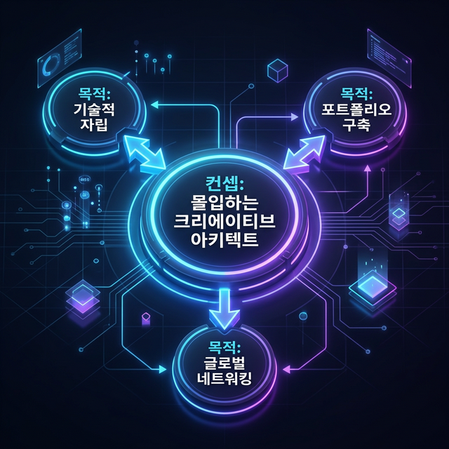

※ 위 도식은 AI 프롬프트 엔지니어링을 통해 저의 비전을 시각화한 결과물입니다.

